再探实际问题与二元一次方程组 教学设计
教学设计思想
本节主要内容是用二元一次方程组解决实际问题。例题分析与讲解时根据学生的实际情况，为学生构造恰当的探索、研究、交流的空间，老师不能代替学生思维，而是引导学生学会“逐步抽象”，将实际情景中的数量关系抽象出来，使学生分析问题和解决问题的能力通过这一具体化的途径得以提高，加深对数学模型的认识。最后通过反馈练习，检查学生掌握知识的情况，以便有针对性地进行差漏补缺。
教学目标
知识与技能
会根据具体问题中的数量关系，经过自主探索、互相交流，列出二元一次方程组并求解，养成对所得结果进行检验的意识；
能熟练地列二元一次方程组解决简单的实际问题；
通过将实际问题中的数量关系转化为二元一次方程组，体会数学化的过程，提高用数学分析和解决问题的能力。
过程与方法
经历探索、研究、交流的过程，将实际情景中的数量关系抽象出来。
情感态度价值观
通过实际问题，感受二元一次方程组的广泛应用，加深对数学模型的认识，增强数学的应用意识。
重点难点
重点：根据简单应用题的题意列出二元一次方程组。
难点：将实际情景中的数量关系抽取出来，并用二元一次方程组表示。
解决办法：通过反复读题、审题，分析出题目中存在的两个相等关系是列方程组的关键。
教具准备
多媒体，或投影仪、自制胶片。
课时安排
1课时
前面我们结合实际问题，讨论了用方程组表示问题中的条件以及如何解方程组。本节我们继续探究如何用二元一次方程组解决实际问题。同学们可以先独立分析问题中的数量关系，列出方程组，得出问题的解答，然后再互相交流。
(一)探究1
养牛场原有30只母牛和15只小牛，l天约需用饲料675kg；一周后又购进12只母牛和5只小牛，这时1天约需用饲料940 kg。 饲养员李大叔估计平均每只母牛1天约需饲料18～20kg，每只小牛1天约需饲料7～8kg。你能否通过计算检验他的估计?
分析：设平均每只母牛和每只小牛1天各约需饲料xkg和ykg。
根据两种情况的饲料用量，找出相等关系，列方程组
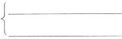（1）
解这个方程组，得
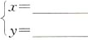（2）
这就是说，平均每只母牛1天约需饲料_______kg，每只小牛1天约需饲料_______kg。饲养员李大叔对母牛的食量估计_______，对小牛的食量估计________。（3）
答案
（1）
（2）
（3）20，5。较准确，偏高。
（二）探究2
据以往的统计资料，甲、乙两种作物的单位面积产量的比是1：1.5，现要在一块长200 m，宽100m的长方形土地上种植这两种作物，怎样把这块地分为两个长方形，使甲、乙两种作物的总产量的比是3：4(结果取整数)?
问题中要达到的结果是“甲、乙两种作物的总产量的比是3：4”，而为达到这一点就需要适当确定两个长方形。本题具有开放性，即它的答案不唯一。
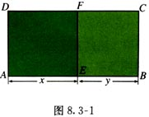
分析：如图8.3—l，一种种植方案为：甲、乙两种作物的种植区域分别为长方形AEFD和BCFE。设 AE＝xm，BE＝ym，根据问题中涉及长度、产量的数量关系，列方程组
（1）
解这个方程组，得
（2）
过长方形土地的长边上离一端约_______处，把这块地分为两个长方形。较大一块地种_______种作物，较小一块地种_______种作物。（3）
答案
（1）
（2）
（3）106m，甲种，乙种。
注：还有其他方案，例如画出与这块土地的长平行的一条线，将这块土地分割为两个长方形。这条直线的具体确定方法，可以通过列方程组产生。
（三）探究3
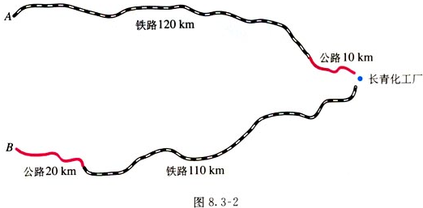
图中黑白相间的线表示铁路，其他线表示公路。
如图8.3—2，长青化工厂与A，B两地有公路、铁路相连。这家工厂从A地购买一批每吨l 000元的原料运回工厂，制成每吨8 000元的产品运到B地。公路运价为1.5元／(吨·千米)，铁路运价为1.2元／(吨·千米)，这两次运输共支出公路运费15 000元，铁路运费97 200元。这批产品的销售款比原料费与运输费的和多多少元?
问题中的一些已知条件是用图及其标注数据给出的。
分析：销售款与产品数量有关，原料费与原料数量有关。设产品重x吨，原料重y吨。根据题中数量关系填写下表。
 | 产品x吨 | 原料y吨 | 合计
公路运费(元)
铁路运费(元)
价 值(元)
（1）
题目所求数值是______，为此需先解出______与______。（2）
由上表，列方程组
（3）
解这个方程组，得
（4）
因此，这批产品的销售款比原料费与运输费的和多_______元。（5）
答案（1）
 | 产品x吨 | 原料y吨 | 合计
公路运费(元) | 1.5×20x | 1.5×10y | 1.5×(20x＋10y)
铁路运费(元) | 1.2×110x | 1.2×120y | 1.2×(110x＋120y)
价 值(元) | 8000x | 1000y
(2)产品销售款－（原料费+运输费）
产品重（x），原料重（y）。
(3)
(4)
(5)1887800
从以上探究可以看出，方程组是解决含有多个未知数问题的重要工具。列出方程组要根据问题中的数量关系，解出方程组的解后，应进一步考虑它是否符合问题的实际意义。
（四）小结引导学生总结本节的知识点，解题思路。

